Минфин предложил корректировку прогрессивной шкалы НДФЛ


Оригинальная статья
2024-05-27
2 мин. на чтение

Глава Минфина Антон Силуанов заявил, что корректировка прогрессивной шкалы налога на доходы физических лиц (НДФЛ) произойдет только в отношении наиболее обеспеченных категорий граждан.
В 2023 году среднедушевой доход всех россиян составлял 53,1 тыс. рублей (этот показатель вычисляется путем деления общего объема денежных доходов за год на среднегодовую численность населения). При этом медианный среднедушевой доход (то есть доход, который делит население на две равные части: 50% обладают доходами выше этой величины, а 50% — ниже) традиционно оказался меньше среднедушевого и составил 40,1 тыс. рублей. Соотношение — 75,5%, что близко к норме последнего десятилетия.
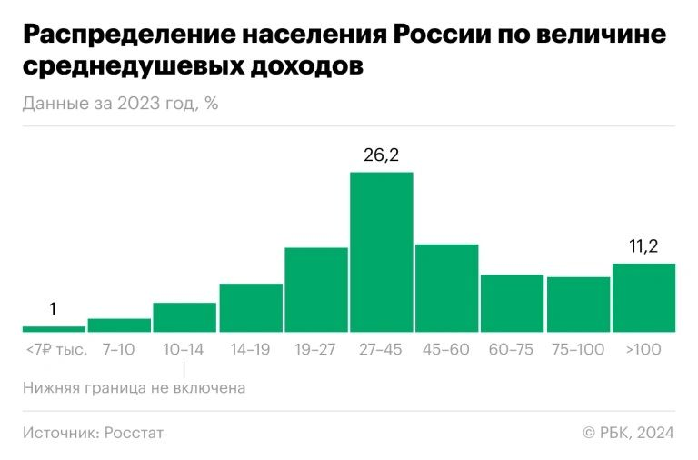
Распределение населения России по величине среднедушевых доходов
Разрыв медианы и среднего дохода связан с тем, что меньшинство получает очень высокие доходы, а большинство — гораздо более низкие. По данным Росстата, доходы 10% наиболее обеспеченного населения превышают доходы 10% наименее обеспеченных в 14,8 раза (по данным за 2023 год). По-другому это можно выразить, например, так: средний доход в 20-процентной группе российского населения с наибольшими доходами составляет 123,3 тыс. руб. — в 2,3 раза больше, чем средний доход всего населения.
Эксперты неоднократно заявляли, что официально публикуемое распределение россиян по доходам лишено данных о самых богатых, а также никак не связано с наличием активов (заявленный доход может быть низким, но человек может контролировать крупные активы — дома, автомобили и т.д.). Кроме того, официальная статистика «не видит» в полной мере поступлений от собственности (например, акций), не учитываются и данные о потреблении/расходах (доход может быть относительно высоким, но уходить, например, на обслуживание кредитов).
Высокодоходные домохозяйства во всем мире относятся к труднодоступным группам населения, заявляли в Росстате ранее. В будущем статистическая служба планирует усилить наблюдение за этой категорией: в частности, она заказала научную работу, авторам которой предстоит найти способ повышения охвата статистикой домашних хозяйств с «относительно высокими доходами».
Природа капитализма с его погоней за прибылью всегда будет выливаться в то, что цели прогрессивного налога всегда будут на шаг впереди от налоговой. Суть этих махинаций проста - снизить издержки и повысить прибыль, буржуазия постоянно ищет дыры в своем же законодательстве, которое по своей природе не выражает интересы большинства.
Единственным способом вернуть плоды труда народу будет уничтожение капитализма, позволивший меньшинству сконцентрировать в своих руках невиданные богатства, которые постоянно порождают кризисы, если находятся и используются в интересах меньшинства человечества.
Источник: РБК - «Как в России распределяются доходы населения» от 22 мая 2024 г.

Оригинальная статья

